МИНИСТЕРСТВО ОБРАЗОВАНИЯ ОРЕНБУРГСКОЙ ОБЛАСТИ

**ГОСУДАРСТВЕННОЕ АВТОНОМНОЕ ПРОФЕССИОНАЛЬНОЕ**

**ОБРАЗОВАТЕЛЬНОЕ УЧРЕЖДЕНИЕ**

**«ОРЕНБУРГСКИЙ КОЛЛЕДЖ ЭКОНОМИКИ И ИНФОРМАТИКИ»**

**(ГАПОУ ОКЭИ)**

**ОТЧЁТ**

*ОКЭИ 09.02.07. 7025. 17 УП*

(код документа)

|  |
| --- |
| *УП 09.01 Учебная Практика* |
| *По модулю ПМ 09 Проектирование, разработка и оптимизация веб-приложений* |
| *Информационная система автосервиса «ТехноАвто»* |
|  |

Количество листов *35 о*

Дата готовности *20.03.2025 о*

Руководитель *Левченко Илья Александрович о*

Разработал *Пешкова Вероника Александровна о*

Соответствие отчёта с заданием на практику *П*

Защищён____________________________ с оценкой_____________________________

Оренбург, 2025

**Содержание**

Введение 3

1 Анализ предметной области 6

2 Проектирование приложения 8

3 Разработка программного обеспечения 13

3.1 Описание технологического стека разработки 13

3.2 Описание алгоритма работы 14

3.3 Описание интерфейса пользователя 17

4 Тестирование приложения 19

4.1 План тестирования приложения 19

4.2 Оценка результатов проведения тестирования 20

Заключение 27

Список использованной литературы 29

Приложение А (обязательное)Информационная модель 31

Приложение Б (обязательное)Диаграмма прецендентов 32

Приложение В (обязательное)Диаграмма деятельности 33

Приложение Г (обязательное)Диаграмма классов 34

**Введение**

Веб-сайт – это онлайн-ресурс, доступный через Интернет, содержащий различную информацию в виде текстов, изображений, видео и других мультимедийных элементов. Веб-сайты могут быть созданы для разных целей, таких как предоставление информации о компании или продуктах, продажа товаров и услуг, обмен. Веб-сайт может быть простым статическим набором страниц или сложным динамическим приложением с интерактивными элементами, базой данных и множеством функций.

В современном цифровом мире веб-сайты играют важную роль для многих организаций по следующим причинам:

* доступность;
* информативность;
* эффективность;
* реклама.

Веб-сайты доступны круглосуточно и в любом месте, это позволяет организациям расширить свою аудиторию и предоставлять услуги всем, кто имеет доступ к интернету.  Так же веб-сайты могут содержать обширное количество информации в удобном для пользователя формате, это позволяет предоставлять детальные описания продуктов или услуг, отзывы клиентов, контактную информацию и многое другое.

Веб-сайты могут автоматизировать многие бизнес-процессы, такие как онлайн-заказы, обработка платежей, управление клиентской базой и т.д.  Так же веб-сайты являются эффективным инструментом для маркетинга и рекламы, они позволяют привлекать новых клиентов, проводить маркетинговые кампании и увеличивать продажи.

Веб-сайты играют ключевую роль в современном цифровом мире. Они не только служат источником информации, но и являются важными инструментами для бизнеса, образования и социальной активности. С развитием технологий и изменением потребностей пользователей, веб-сайты продолжают эволюционировать, оставаясь актуальными и необходимыми.

В современном мире, характеризующемся быстрым развитием информационных технологий и ростом конкуренции, наличие качественного онлайн-представительства становится необходимым условием успешного функционирования любого бизнеса, в том числе и автосервисовю Веб-сайт позволяет не только представить услуги и цены, но и автоматизировать многие бизнес-процессы, улучшая взаимодействие с клиентами и повышая эффективность работы[10].

Разработка веб-сайтов – это динамично развивающееся направление, включающее в себя проектирование интерфейса, разработку бэкенда, интеграцию с базами данных и внедрение различных технологий для обеспечения высокой производительности, безопасности и удобства использования. В данной работе основное внимание уделяется созданию именно веб-сайта, как наиболее эффективного инструмента для решения задач автоматизации и повышения конкурентоспособности автсервиса[6].

Актуальность разработки веб-сайта для автосервиса обусловлена несколькими факторами. Во-первых, постоянно растущая конкуренция на рынке автомобильных услуг требует от автосервисов использования всех доступных инструментов для привлечения клиентов. Веб-сайт позволяет расширить географию деятельности, предоставляя доступ к информации круглосуточно. Во-вторых, онлайн-запись на ремонт и техобслуживание, интерактивный каталог услуг, система обратной связи — все это повышает удобство для клиентов и экономит время сотрудников мастерской. В-третьих, веб-сайт позволяет автоматизировать многие бизнес-процессы, такие как ведение записей, учет запасов и формирование отчетности, что повышает эффективность работы автосервис[9].

Объектом является организация «TехноАвто», профилем деятельности которой является ремонт автомобилей.

Предметом является веб-сайт для автосервиса «ТехноАвто».

Целью данной работы является автоматизация процесса записи.

Основные цели создания сайта:

* увеличение узнаваемости бренда;
* привлечение новых клиентов;
* повышение лояльности клиентов;
* удобство и доступность;
* повышение конверсии[5].

Первой целью создания сайта является увеличение узнаваемости бренда. Она обеспечивает повышения популярности и известности компании среди целевой аудитории.

Второй целью создания сайта является привлечение новых клиентов. Предоставление полезного контента и услуг, способствуют долгосрочным отношениям с клиентами и привлечение новых, а так же повышает их лояльность.

Третьей целью создания сайта является удобство и доступность. Создание интуитивно понятного интерфейса, позволяет пользователям легко находить информацию и совершать покупки.

Четвёртой целью создания сайта является повышение конверсии. Оптимизация сайта для увеличения числа посетителей, совершающих целевые действия (покупки, регистрации и т.д.), что приводит к увеличению прибыли.

Задачи:

* изучить специфику работы автосервиса;
* провести анализ потребностей и требований пользователей в информационной системе;
* исследование рынка информационных систем;
* спроектировать структуры базы данных для хранения информации о записях на услуги;
* разработать пользовательский интерфейс с учётом удобства и доступности;
* реализовать функционал, позволяющий пользователям записываться на услуги.

Практическая значимость полученных результатов заключается в создании рабочего инструмента, который будет способствовать росту клиентской базы автосервиса и улучшению качества предоставляемых услуг. Веб-сайт станет платформой для эффективной коммуникации между мастерами и клиентами, предоставляя всю необходимую информацию в одном месте.

Ресурсы, необходимые для реализации проекта, включают в себя:

* технические: компьютерная техника, сервер для размещения веб-сайта;
* программные: инструменты для веб-разработки (HTML, CSS, JavaScript) и системы управления контентом (CMS), которые облегчают процесс создания и обновления информации на сайте.

Расширение функционала веб-сайта для автосервиса может быть многообразным и охватывать разные аспекты работы как самой мастерской, так и взаимодействия с клиентами.

Сформированные предложения о расширении функциональности информационной системы:

* система управления клиентами;
* онлайн-продажа запчастей и аксессуаров;
* персонализированные предложения;
* интеграция с социальными сетями: возможность делиться отзывами в социальных сетях,проведение конкурсов и акций через социальные сети.

Система управления клиентами предоставляет возможность сохранять данные о клиентах и их автомобилях, чтобы лучше понимать их потребности и предпочтения, регистрация всех выполненных работ и услуг с возможность просмотра клиентом через личный кабинет.

Онлайн-продажа запчастей и аксессуаров предоставляет возможность облегчить приобретение запчастей и аксессуаров через сайт, функцию поиска аксессуаров и запчастей по уникальному номеру автомобиля.

Персонализированные предложения предоставляют возможность предоставлять предложения и акции на основе истории обслуживания клиентов, исходя из данных о предыдущих обращениях, сайт может рекомендовать клиентам нужные услуги.

Интеграция с социальными сетями предоставляет возможность делиться отзывами в социальных сетях,проведение конкурсов и акций через социальные сети.

Результатом данного проекта является разработка информационной системы, которая предоставляет возможность отправки данных для записи клиентов автосервиса.

1. **Анализ предметной области**

Анализ предметной области автосервиса включает в себя исследование различных процессов, которые происходят в этой сфере, с целью выявления возможностей для автоматизации.

Автосервис представляет собой комплексное учреждение, где осуществляется обслуживание и ремонт транспортных средств. Данная область деятельности требует высококвалифицированного подхода к организации работы, учета факторов качества и скорости выполнения услуг.

Основные процессы автосервиса:

* регистрация автомобиля, актуальных проблем, заполнение необходимых документов;
* диагностика: выявление неисправностей с использованием специализированного оборудования;
* выполнение ремонтных работ, заказ и замена деталей;
* проведение технического обслуживания (ТО), замена масла, фильтров;
* управление запасами запчастей, отслеживание их состояния;
* информирование клиентов о статусе ремонта, напоминания о ТО[8].

Основные группы целевой аудитории автосервиса:

* частные лица;
* семьи;
* малый и средний бизнес;
* логистические компании.

Владельцы легковых автомобилей, ищут услуги по ремонту, техническому обслуживанию, диагностике и улучшению своих транспортных средств. Семьи заинтересованы в надежности и безопасности автомобиля, предпочитают качественные сервисы и длительные гарантии на выполненные работы. Малый и средний бизнес заинтересованы в обслуживании фургонов, грузовиков, чтобы минимизировать время простоя и обеспечить бесперебойную работу бизнес. Логистические компании ориентированы на техническое обслуживание и ремонт большого автопарка.

Автосервисы, особенно средние и крупные, сталкиваются с рядом проблем, связанных с управлением и организацией работы. К ним относятся:

* неэффективное управление заказами, что приводит к потере времени и возможности двойной записи;
* труднодоступность информации для клиентов, так как связываться по телефону не удобно;
* планирование работ бывают сложности с расписанием мастеров и распределением задач;
* неправильная оценка времени, необходимого для выполнения работ;
* отсутствие удобного способа оставлять отзывы и оценивать услуги.

Основные сущности:

* администратор управляет процессами в автосервисе;
* услуга представляет собой различные виды обслуживания автомобилей (ремонт, диагностика, техническое обслуживание и т.д.);
* отзывы отображают мнение клиентов о качестве предоставляемых услуг и работе автосервиса;
* блог, который используется для привлечения клиентов, поможет обучить их по уходу за автомобилем;
* заказ на запись в автосервис.

Явления:

* добавление администратором новой услуги, она становится доступной для клиентов;
* оставление клиентом отзыва помогает оценить качество предоставляемых услуг;
* публикация новой записи в блоге, где администратор создает новый контент;
* запись клиента предоставляет заполнение контактной информации ожидание звонка.

Автосервис открывает широкие перспективы для автоматизации множества процессов, что в свою очередь может значительно улучшить его функционирование. В первую очередь, важно выявить проблемные области, сущности, отношения и процессы, которые требуют оптимизации. Это позволит не только повысить общую эффективность работы, но и существенно улучшить качество обслуживания клиентов. Например, автоматизация процессов записи на обслуживание, управления запасами или контроля за выполнением работ может снизить вероятность ошибок, которые часто возникают при ручном управлении.

Современное программное обеспечение, разработанное для интеграции всех этих аспектов в единую информационную систему, становится ключевым инструментом для достижения этих целей. Оно позволяет автоматизировать рутинные задачи, что освобождает время сотрудников для более важных и творческих задач, таких как взаимодействие с клиентами и решение нестандартных ситуаций.

Кроме того, интеграция различных процессов в одну систему обеспечивает более высокий уровень контроля и прозрачности. Это позволяет менеджерам автосервиса быстро получать актуальную информацию о состоянии дел, анализировать данные и принимать обоснованные решения. В результате, клиенты получают более качественное и быстрое обслуживание, что способствует повышению их удовлетворенности и лояльности. В конечном итоге, автоматизация процессов в автосервисе не только улучшает внутренние операции, но и создает положительный имидж компании на рынке, что является важным фактором для её долгосрочного успеха.

1. Проектирование приложения

Проектирование приложения - это важный этап в разработке программного обеспечения, который включает в себя планирование и создание структуры приложения, его функционал и пользовательский интерфейс[2].

Данный раздел описывает ключевые модели, которые будут реализованы в будущем приложении для сайта автосервиса. Приложение направлено на упрощение взаимодействия пользователей с услугами автосервиса, обеспечивая быстрый доступ к информации об услугах, возможности записи и обратной связи.

Основные процессы предметной области сайта автосервиса можно разделить на процессы, связанные с клиентами, процессы управления и внутренние процессы.

Процессы, связанные с клиентами:

* запись на обслуживание;
* получение информации об услугах;
* оставление отзывов.

Процесс записи на обслуживание представляет собой выбор даты и времени, указание данных о себе и своём автомобиле. Так же система проверяет доступность и подтверждает запись.

Получение информации об услугах позволяет клиентам просматривать каталог услуг, их описания, цены, может использовать фильтры и поиск для нахождения нужной информации.

После обслуживания, клиент может оставить отзыв о работе автомастерской.

Процессы управления:

* администратор регистрирует,просматривает и управляет заказами;
* администратор добавляет, редактирует и удаляет услуги из каталога;
* администратор редактирует информацию на сайте.

Внутренние процессы:

* диагностика неисправностей автомобиля и необходимых работ;
* выполнение ремонтных работ механики или обслуживающие работы;
* проверка качества выполненных работ перед сдачей автомобиля.

Сущности разработки:

* специалист, отвечающий за создание и обновление функций и контента;
* дизайнер, создающий визуальную концепцию веб-сайта;
* копирайтер, занимающийся написанием текстов для веб-сайта;
* SEO-специалист, оптимизирующий веб-сайт для поисковых систем;
* администратор, отвечающий за обновление контента;
* владелец автосервиса, предоставляющий информацию о автосервисе.

По данному проекту сформировались следующие задачи:

* изучить специфику работы автомастерской;
* провести анализ потребностей и требований пользователей;
* исследование рынка информационных систем;
* спроектировать структуры базы данных для хранения информации;
* разработать пользовательский интерфейс с учётом удобства;
* реализовать функционал, позволяющий записываться на услуги.

Задача изучения специфики работы автомастерской, заключается в получении глубокого понимания бизнес-процессов автомастерской, ее услуг, целевой аудитории и особенностей работы с клиентами.

Проведение анализа потребностей и требований пользователей в информационной системе, позволяет определить потребности и требования различных категорий пользователей (клиенты, администраторы) к функционалу веб- сайта.

Исследование рынка информационных систем, позволяет изучить существующие информационные системы для автомастерских, их функциональность, преимущества и недостатки.

Спроектировать структуры базы данных для хранения информации о записях на услуги, то есть создать эффективную и масштабируемую структуру базы данных для хранения информации о записях на услуги и других необходимых данных.

Функциональные требования к веб-сайту автосервиса:

* возможность перемещаться по сайту, используя навигационное меню;
* наличие полного каталога услуг с ценами и описанием;
* функционал для записи на услуги с указанием контактной информации;
* наличие формы для связи с автосервисом;
* просмотр информации об автосервисе, то есть, режиме работы, команде;
* возможность оставлять отзывы, показ отзывов других клиентов[11].

Нефункциональные требования к веб-сайту включают множество аспектов, каждый из которых играет важную роль в создании качественного и удобного продукта. Во-первых, отзывчивость является ключевым требованием, так как сайт должен корректно отображаться на всех устройствах, включая мобильные телефоны и планшеты. Это означает, что дизайн и структура сайта должны адаптироваться к различным размерам экранов, обеспечивая пользователям комфортный доступ к информации независимо от того, какое устройство они используют.

Во-вторых, быстродействие сайта имеет критическое значение для удовлетворения потребностей пользователей. Сайт должен загружаться быстро, чтобы избежать потери интереса со стороны посетителей, которые могут покинуть страницу, если она загружается слишком долго. Оптимизация скорости загрузки включает использование эффективных технологий, таких как сжатие изображений, минимизация кода и использование кэширования.

Безопасность сайта также стоит на первом месте, так как защита от взломов и кибератак необходима для сохранения данных пользователей и репутации компании. Это требует внедрения современных методов шифрования, регулярного обновления программного обеспечения и мониторинга возможных угроз.

Легкость навигации является еще одним важным аспектом, поскольку сайт должен быть интуитивно понятным и удобным в использовании. Пользователи должны легко находить нужную информацию, а структура меню и ссылки должны быть логичными и доступными. Это помогает улучшить пользовательский опыт и удерживать посетителей на сайте дольше.

Совместимость с различными браузерами также является важным требованием. Сайт должен корректно функционировать в популярных браузерах, таких как Chrome, Firefox, Safari и других, чтобы обеспечить доступность для широкой аудитории. Это требует тестирования и оптимизации кода, чтобы избежать проблем с отображением и функциональностью.

Наконец, SEO-оптимизация является необходимым элементом стратегии, поскольку сайт должен быть оптимизирован для поисковых систем. Это включает в себя использование правильных ключевых слов, создание качественного контента и обеспечение быстрой загрузки страниц, что в свою очередь помогает привлечь больше посетителей и повысить видимость сайта в результатах поиска. Все эти нефункциональные требования работают в совокупности, чтобы создать качественный, безопасный и удобный веб-продукт, который удовлетворяет потребности пользователей.

Структура веб-сайта представляет собой набор связанных страниц сайта.

Главная страница:

* блок с приветствием и информация об автомастерской;
* блок с частью каталога услуг;
* блок с частью отзывов;
* форма для онлайн-записи.

Страница авторизации: форма авторизации для администратора.

Каталог услуг: список услуг, их описание и цена.

Страница с контактной информацией:

* контактная информация;
* карат проезда;
* форма обратной связи.

Страница отзывов:

* отзывы клиентов;
* форма «Оставить отзыв»

Страница с блогом: различные статьи.

Требования к техническому обеспечению:

* сеть с подключение к Интернету;
* 32 Gb и более оперативной памяти;
* 2 Tb – жесткий диск SSD или HDD с поддержкой SATA 3;
* монитор – FullHD или 4K;
* клавиатура;
* манипулятор типа «мышь».

Требования, предъявляемые к конфигурации клиентских станций:

* процессор, с тактовой частотой не менее 2,4 GHz, не менее 2 ядер;
* 8 Gb оперативной памяти;
* монитор – FullHD;
* клавиатура;
* манипулятор типа «мышь»;
* доступ к подключению Интернет со скоростью не менее 100 МБ/с.

Требования к программному обеспечению.

На рабочей станции пользователя необходимо установить:

* операционная система: Windows версии не ниже 8.1;
* доступ к широполосному подключению к сети Интернет;
* браузер для просмотра веб-страниц последней версии.

Общие требования к контенту веб-сайта:

* высококачественные изображения и видео;
* уникальный и информативный контент;
* правильная грамматика и орфография;
* оптимизация для поисковых систем (SEO);
* регулярное обновление для обеспечения актуальности и новизны.

Требования к эксплуатации веб-сайта охватывают несколько ключевых аспектов, которые необходимы для его успешной работы. Регулярное обновление контента является одним из самых важных факторов, так как поддержание сайта в актуальном состоянии с новым контентом, объявлениями, обновлениями меню и фотографиями помогает привлекать и удерживать пользователей. Управление заказом также играет значительную роль, так как необходимо обеспечить плавное и удобное бронирование, а также возможность оформления заказов на вынос и доставки через сайт, что улучшает пользовательский опыт и повышает удовлетворенность клиентов.

Целевой маркетинг является важным инструментом, позволяющим использовать сайт для сегментации аудитории и нацеливания на определенные группы пользователей с релевантными предложениями. Техническое обслуживание и устранение неполадок требуют оперативного реагирования на любые технические проблемы, что обеспечивает безопасность и стабильную производительность сайта. Поддержка клиентов также является важной частью эксплуатации, так как предоставление канала поддержки для решения запросов и отзывов клиентов помогает создать положительный имидж компании и способствует лояльности пользователей.

Адаптация к новым устройствам и технологиям также важна, так как необходимо проверять совместимость сайта с новыми устройствами, такими как мобильные телефоны, а также с новыми технологиями, включая голосовые помощники. Наконец, постоянная поддержка и обслуживание сайта обеспечивают его доступность и бесперебойную работу, что является основополагающим для удовлетворенности пользователей и успешного функционирования ресурса в долгосрочной перспективе.

Что касается требований к сопровождению, то регулярные обновления программного обеспечения сайта необходимы для обеспечения безопасности, производительности и функциональности. Улучшение производительности требует отслеживания работы сайта и внедрения оптимизаций, направленных на повышение скорости загрузки страниц и общей отзывчивости.

Сценарии взаимодействия с веб-сайтом начинаются с того, что пользователь заходит на сайт и использует навигационное меню для перехода в раздел услуг. Далее он открывает каталог услуг и просматривает список доступных предложений, чтобы выбрать наиболее подходящее. Если пользователь решает записаться на услугу, он заполняет информацию о своем автомобиле и свои контактные данные, а также кратко описывает проблему, с которой столкнулся.

После этого пользователь может оставить обратную связь, заполнив форму и отправив сообщение, которое администратор просматривает и отвечает на него. Если пользователь хочет узнать больше о сервисе, он переходит в раздел с информацией о мастерской, где может ознакомиться с режимом работы и контактными данными.

Кроме того, пользователь может написать отзыв о полученной услуге и отправить его, после чего у него есть возможность ознакомиться с другими отзывами клиентов, что помогает формировать общее представление о качестве обслуживания. В блоге администратор регулярно добавляет новые статьи, что позволяет поддерживать интерес пользователей и информировать их о новостях и акциях.

Для управления сайтом администратор авторизируется на платформе, что дает ему возможность добавлять и удалять услуги, а также обрабатывать отзывы клиентов, что способствует улучшению качества предоставляемых услуг и взаимодействия с пользователями.

Диаграмма вариантов использования - это графическое представление взаимодействий между пользователями (или другими системами) и системой, показывающее функциональные требования. Она используется в области программной инженерии и системного анализа для помощи в понимании взаимодействия между пользователями и системой, а также выявления основных функциональных возможностей системы. В приложении Б представлена диаграмма вариантов использования, иллюстрирующая взаимодействия пользователей с функционалом приложения.

1. Разработка программного обеспечения
   1. **Описание технологического стека разработки**

Для реализации сайта были использованы следующие средства:

* Figma;
* Visual Studio Code;
* языки разметки html и css;
* JavaScript;
* SQLite.

Для создания дизайна был выбран инструмент Figma, который отличается удобством использования благодаря интуитивно понятному интерфейсу и инструментам, что упрощает процесс разработки дизайна сайта и позволяет сосредоточиться на творческом процессе. Масштабируемость Figma позволяет разрабатывать дизайн с учетом различных устройств и экранов, обеспечивая адаптивность проекта. Кроме того, Figma предлагает широкий спектр возможностей для работы с векторной графикой, шрифтами, цветовыми схемами и другими элементами дизайна, что гарантирует высокое качество разработки. Интеграция с другими инструментами также является важным преимуществом, так как Figma позволяет легко соединять работу с различными платформами и инструментами разработки, что облегчает общий процесс работы над проектом[14].

Для написания программного кода был выбран редактор Visual Studio Code, который является одним из самых популярных и широко используемых среди разработчиков. Он предоставляет богатый набор инструментов и функций, что делает процесс разработки более удобным и эффективным. Visual Studio Code оснащен мощным набором плагинов и расширений, которые позволяют настраивать среду под конкретные потребности проекта, обеспечивая гибкость в разработке. Этот редактор поддерживает множество языков программирования и технологий, что делает его универсальным инструментом для создания сайтов любой сложности.

Удобный интерфейс и мощные инструменты для управления проектами, отладки кода, автоматического завершения и проверки синтаксиса делают процесс разработки более продуктивным.

HTML и CSS являются стандартными языками разметки для веб-разработки и широко применяются для создания сайтов благодаря своей простоте и доступности. Они легко изучаются и используются, даже начинающими разработчиками, благодаря понятному синтаксису, что позволяет создавать разнообразные элементы и стили на веб-страницах. Кроссплатформенность HTML и CSS обеспечивает их поддержку всеми современными браузерами, что позволяет использовать их на различных устройствах, включая компьютеры, планшеты и мобильные телефоны, обеспечивая универсальность и доступность сайта для широкой аудитории. Эти языки также позволяют интегрировать различные технологии и фреймворки для улучшения функциональности и дизайна сайта. Поддержка сообщества делает их основными языками веб-разработки, обеспечивая множество ресурсов для обучения и улучшения навыков, а также доступ к опыту других разработчиков[4].

JavaScript, в свою очередь, обладает кроссплатформенностью, что позволяет разработчикам писать код один раз и запускать его в разных средах. Асинхронная природа JavaScript делает его отличным выбором для работы с сетевыми запросами и событийными системами. Широкая экосистема библиотек и фреймворков расширяет возможности JavaScript и упрощает разработку веб-приложений. С помощью Node.js JavaScript можно использовать для разработки серверных приложений, что позволяет применять один и тот же язык как на клиенте, так и на сервере.

SQLite, как легковесная встраиваемая база данных, требует минимального объема ресурсов и может работать встраиваемо в приложения без необходимости установки отдельного сервера. Простота использования SQLite делает его доступным для разработчиков любого уровня, так как он не требует сложной настройки или администрирования.Поддержка транзакций обеспечивает целостность данных при выполнении нескольких операций, а использование стандартного SQL для работы с данными облегчает переход для разработчиков, знакомых с реляционными базами данных. Отсутствие внешних зависимостей делает SQLite удобным выбором для разработки[15].

В результате анализа выбранных инструментов для разработки веб-сайта можно сделать вывод о том, что использование Figma, Visual Studio Code, HTML, CSS, JavaScript и SQLite обеспечивает эффективный и качественный процесс создания. Figma предлагает удобный и интуитивно понятный интерфейс для дизайна и прототипирования, что помогает лучше визуализировать концепцию сайта и обеспечивает адаптивность для различных устройств. Visual Studio Code, как мощный и настраиваемый редактор, предоставляет разработчикам все необходимые инструменты для удобной работы с кодом, поддерживая множество языков и технологий. HTML и CSS, будучи стандартными языками разметки, позволяют легко создавать и стилизовать веб-страницы, обеспечивая кроссплатформенность и доступность. JavaScript добавляет интерактивность и гибкость, позволяя разработчикам создавать динамичные веб-приложения, а SQLite, как легковесная база данных, обеспечивает простоту использования и надежность хранения данных. В совокупности, эти инструменты позволяют создавать высококачественные веб-сайты, удовлетворяющие современным требованиям пользователей и разработчиков.

* 1. Описание алгоритма работы

В приложении В представлена диаграмма деятельности, на которой представлены взаимодействия пользователя, администратора и системы.

Детальное описание взаимодействия пользователя с системой для каждой из функциональных возможностей веб-сайта автосервиса.

Навигация и поиск:

* пользователь открывает главную страницу сайта, использует верхнее меню для навигации по разделам сайта;
* система предоставляет доступ к различным разделам через меню.

Каталог услуг:

* пользователь переходит в раздел «Услуги», просматривает список услуг с описанием и ценами;
* система запрашивает у базы данных полный список услуг и отображает их вместе с описаниями и ценами.

Онлайн-запись на услуги:

* пользователь заполняет форму с информацией;
* система отправляет данные администратору.

Обратная связь:

* пользователь ищет возможность связаться с автосервисом, находит форму обратной связи и заполняет необходимые поля, а потом отправляет форму;
* система получает данные из формы и сохраняет их для дальнейшей обработки.

Управление отзывами:

* пользователь переходит в раздел с отзывами, заполняет форму для оставления отзыва;
* система сохраняет новый отзыв в базе данных после его отправки.

Детальное описание взаимодействия администратора с системой для каждой из функциональных возможностей веб-сайта автосервиса.

Авторизация:

* администратор открывает страницу входа, вводит свои учетные данные, нажимает кнопку «Войти»;
* система проверяет введенные данные в базе данных.

Просмотр отзывов:

* администратор в системе просматривает отзывы клиентов;
* система запрашивает у базы данных список всех отзывов.

Просмотр вопросов пользователем:

* администратор переходит в раздел «Вопросы» и просматривает вопросы, отправляют пользователи.
* система запрашивает у базы данных список всех вопросов, отправленных пользователями.

Редактирование услуг:

* администратор в системе переходит в раздел «Услуги», дальше он может добавить новые услуги или удалить старые;
* система сохраняет новую услугу в базе данных, а так же сохраняет изменения о старых услугах.

Диаграмма классов - это статический структурный диаграмма UML, которая используется для визуального представления структуры системы, отображая классы, их атрибуты (поля), методы (функции) и отношения между ними. В приложении Г представлен пример диаграммы классов.

На рисунке 1 представлен код подключения базы данных.

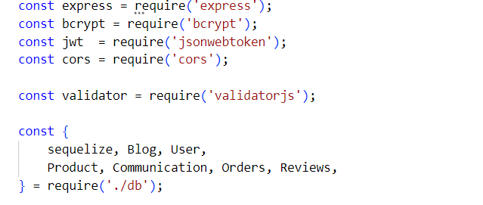

Рисунок 1 - Код подключения базы данных

На рисунке 2 представлен код обработки формы авторизации.

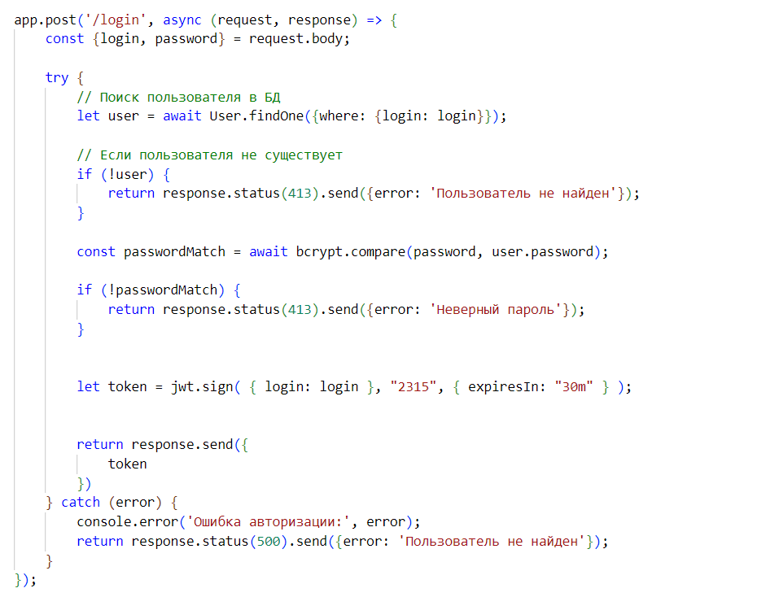

Рисунок 2 - Код обработки формы авторизации

В рамках разработки бэкенда для сайта автосервиса был реализован RESTful API, предоставляющий функциональность для управления услугами. Данный API позволяет администраторам добавлять, удалять, просматривать и редактировать информацию об услугах, предоставляемых автосервисом. API реализован с использованием фреймворка Express.js и ORM, взаимодействующего с базой данных. В качестве модели для работы с услугами используется модель Product. Так же для сайта автосервиса был реализован RESTful API для управления отзывами, позволяющий пользователям оставлять отзывы, а администраторам просматривать их. Модель Reviews используется для работы с данными отзывов. Для управления вопросами, позволяющий пользователям отправлять вопросы, а администраторам просматривать их. Данный API обеспечивает функциональность для получения списка всех вопросов и добавления нового вопроса в базу данных. Модель Communication используется для работы с вопросами.

* 1. Описание интерфейса пользователя

Интерфейс пользователя - это точка соприкосновения между человеком и машиной. Это все то, что позволяет пользователю взаимодействовать с системой и получать от нее обратную связь.

Интерфейс пользователя включает в себя все элементы, с которыми взаимодействует пользователь: визуальные элементы, элементы управления, текст, графику, звук и другие средства ввода/вывода информации.

При создании интерфейса для сайта автосервиса я руководствовалась несколькими ключевыми принципами, которые обеспечивают удобство и эффективность его использования. Прежде всего, важным аспектом является простота и интуитивность интерфейса. Я стремилася сделать его максимально простым и понятным для любого пользователя, независимо от его технических навыков.

Навигация должна быть очевидной, чтобы пользователи без труда могли находить нужные разделы и функции, а все необходимые действия были легкодоступны. Это позволяет избежать путаницы и делает взаимодействие с сайтом более комфортным.

Удобство использования также стало одним из главных приоритетов. Я сосредоточился на том, чтобы все действия пользователя были эффективными и быстрыми, что подразумевает минимальное количество кликов для выполнения каждой задачи. Это позволяет пользователям экономить время и усилия, что особенно важно в условиях, когда они могут спешить или быть занятыми.

Не менее важным является визуальная привлекательность сайта. Я стремился создать современный и привлекательный дизайн, который гармонично соответствовал стилю и бренду автосервиса.

Для этого я использовал высококачественные изображения и графику, что помогает создать положительное первое впечатление и удерживать внимание пользователей. Гармоничная цветовая палитра, подобранная с учетом корпоративных цветов, также играет важную роль в создании общего визуального восприятия.

Кроме того, согласованность дизайна во всех разделах сайта является ключевым моментом. Я уделил внимание тому, чтобы стиль и элементы дизайна были едиными на всех страницах, что создает целостное восприятие сайта.

Повторяющиеся элементы должны быть визуально идентичны, что помогает пользователям легче ориентироваться и воспринимать информацию. Все эти принципы в совокупности обеспечивают создание качественного и эффективного интерфейса, который отвечает потребностям пользователей и способствует успешной работе автосервиса[7].

Основные приемы реализации интерфейса.

Навигация:

* страница «О нас»;
* страница «Услуги»;
* страница «Блог»;
* страница «Отзывы»;
* страница «Контакты»;
* логотип для возврата на главную страницу.

Каталог услуг представляет собой список услуг, отображающий таблицу с названиями услуг, кратким описанием и ценой.

Запись на услуги: форма записи, где пользователь вводит свои данные и краткое описание проблемы.

Обратная связь:

* контактная форма с полями для имени, email, сообщения;
* кнопка для отправки, обеспечивающая быстрое взаимодействие с клиентами.

Информация об автосервисе: страница с контактными данными, графиком работы, командой сотрудников и встроенной картой для удобства нахождения мастерской.

Управление отзывами:

* форма с полями имени и сообщения, а так же кнопкой отправки;
* блок с отображением отзывов других клиентов.

На рисунке 3 изображен хедер сайта, в который входит логотип с ссылкой на главную страницу, меню с ссылками на каждую страницу, а так же иконка шестерёнки с ссылкой для авторизации администратора.



Рисунок 3 - Хедер сайта

1. Тестирование приложения
   1. План тестирования приложения

Тестирование приложения — это процесс оценки и проверки программного обеспечения с целью выявления дефектов, ошибок или несоответствий его требованиям. Этот процесс играет важную роль в обеспечении качества и надежности приложений перед их выпуском или обновлением.

План тестирования — это документ, который описывает стратегию тестирования программного обеспечения, включая цели, подходы, ресурсы, графики и критерии завершения тестирования.

Данный план тестирования предназначен для проверки функциональности сайта автосервиса, где пользователи могут оставлять записи на ремонт, администраторы могут управлять услугами и отвечать на вопросы пользователей.

Целью данного плана тестирования является обеспечение надежной, стабильной и корректной работы веб-сайта автосервиса, а также удовлетворение требований пользователей. План включает в себя unit-тестирование, тестирование отдельных функций, интеграционное.

Для тестирования данного проекта были выбраны тест-кейсы.

Тест-кейс (test case) – это формализованное описание конкретной проверки, которую необходимо выполнить для тестирования определенной функциональности программного обеспечения, веб-сайта, приложения или любой другой системы. Проще говоря, это пошаговая инструкция для тестировщика, определяющая, что нужно сделать и какой результат ожидать.[1]

Основная цель тест-кейса – убедиться, что программное обеспечение работает правильно и соответствует заявленным требованиям.

Тестирование будет охватывать несколько ключевых функциональных областей веб-сайта. В первую очередь, это авторизация и аутентификация, что включает в себя работу системы логина, обеспечивающую безопасный доступ пользователей к личным данным и функциям сайта. Следующим важным аспектом является запись на ремонт, которая подразумевает наличие формы для заполнения записи и отправку данных администратору, что позволяет пользователям легко записываться на услуги автосервиса. Также будет проверено управление услугами, что включает в себя добавление и удаление услуг, а также отображение добавленных услуг на основной странице, чтобы пользователи могли быстро находить необходимую информацию.

Не менее важной областью является обратная связь, которая предоставляет пользователям возможность оставлять вопросы и отправлять их администратору, а также оставлять отзывы о предоставленных услугах.

Наконец, тестирование также будет охватывать отображение данных для администратора, что включает в себя просмотр записей на ремонт и вопросов.

Все эти функциональные области будут тщательно протестированы для обеспечения стабильной работы сайта и удовлетворения потребностей пользователей.

* 1. Оценка результатов проведения тестирования

Оценка результатов проведения тестирования — это процесс анализа и интерпретации полученных данных после проведения тестирования, будь то в образовательной сфере, в сфере разработки программного обеспечения или в других областях. Этот процесс важен для понимания эффективности тестирования, выявления проблем и определения областей для улучшения[3].

В Таблице 1 представлены результаты тестирования формы записи на ремонт, сфокусированные на проверке логики работы. Тест-кейс описывают сценарий взаимодействия пользователя с формой, а также проверку передачи информации на админ-панель для дальнейшей обработки.

Таблица 1 - Проверка заполнение формы записи и отправки данных на админ-панель

|  |  |  |  |
| --- | --- | --- | --- |
| №1 | Проверка работы формы записи | | |
| Ссылка на ТЗ | Пешкова В. | Высокий | Заявка |
| 1. Вводим данные в поле «Ваше имя» 2. Вводим данные в поле «Номер телефона» 3. Описываем проблему и вводим марку машины 4. Нажимаем кнопку «Отправить» | | Все данные должны отправится в базу данных и отобразится в админ-панеле в таблице записей | |
| Вывод: все данные успешно отправились и отображаются в админ-панеле | | | |

На рисунках 4 представлена форма записи с заполненными данными.



Рисунок 4 - Заполнение формы

На рисунках 5 представлена админ-панель, в которой отображаются добавленные записи.

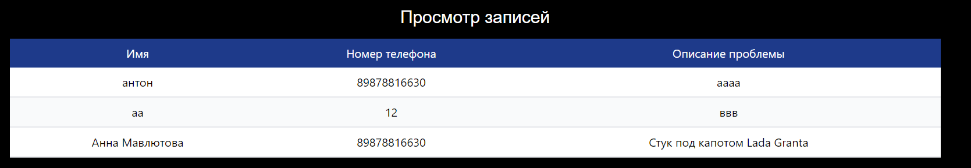

Рисунок 5 - Просмотр записей в админ-панеле

В таблице 2 представлены результаты тестирования функционала оставления отзывов, сфокусированные на проверке логики работы формы и процесса отправки. Тест-кейс описывают сценарий взаимодействия пользователя с формой, а также проверку сохранения отзыва в базе данных.

Таблица 2 - Проверка возможности оставлять отзывы

|  |  |  |  |
| --- | --- | --- | --- |
| №2 | Проверка отзывов | | |
| Ссылка на ТЗ | Пешкова В. | Высокий | Заявка |
| 1. Вводим данные в поле «Ваше имя» 2. Вводим данные в поле «Сообщение» 3. Нажимаем кнопку «Отправить» | | Отзыв должен автоматически добавиться на страницу | |
| Вывод: отзыв успешно добавлен | | | |

На рисунках 6 представлена форма отзывов с заполненными данными.

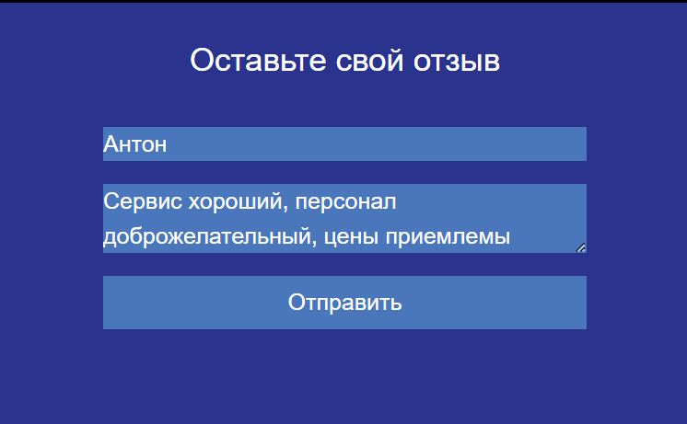

Рисунок 6 - Заполнение формы

На рисунках 7 представлена часть страницы с добавленным отзывом.

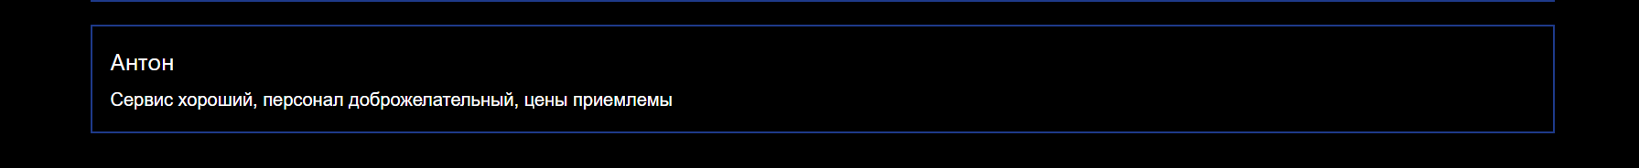

Рисунок 7 - Добавленный отзыв

Таблица 3 описывает результаты тестирования функциональности отправки вопросов, сосредоточившись на проверке логики работы и корректной передачи информации в админ-панель.

Таблица 3 - Проверка возможности оставлять вопросы и отображение их в админ-панели

|  |  |  |  |
| --- | --- | --- | --- |
| №3 | Проверка отправки вопросов | | |
| Ссылка на ТЗ | Пешкова В. | Высокий | Заявка |
| 1. Вводим данные в поле «Ваше имя» 2. Вводим данные в поле «Ваш email» 3. Вводим вопрос 4. Нажимаем кнопку «Отправить» | | Вопрос должен отправится и добавится в админ-панель | |
| Вывод: вопрос, задаваемый клиентом успешно отправлен и отображается в админ-панеле | | | |

На рисунках 8 представлена форма вопросов с заполненными данными.

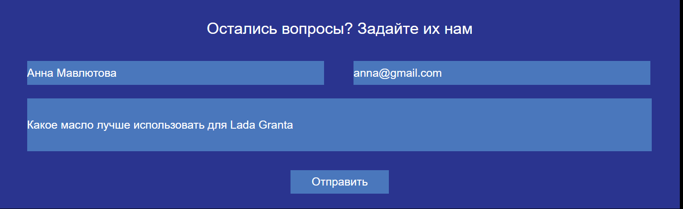

Рисунок 8 - Заполнение формы

На рисунках 9 представлена админ-панель, в которой отображаются вопросы, заданные клиентом(в ней отображается имя клиента, заданный им вопрос, а также адресс эллектронной почты, по которому администратор может отправить ответ клиенту).



Рисунок 9 - Просмотр записей в админ-панеле

Таблица 4 отражает результаты тестирования основного сценария авторизации администратора, когда пользователь используется корректные учетные данные для доступа к админ-панели(верный логин и пароль от учётной записи).

Таблица 4 - Проверка авторизации администратора с правильными данными

|  |  |  |  |
| --- | --- | --- | --- |
| №4 | Авторизация администратора | | |
| Ссылка на ТЗ | Пешкова В. | Высокий | Заявка |
| 1. Вводим верные данные в поле «login» 2. Вводим верные данные в поле «пароль» 3. Нажимаем кнопку «Войти» | | Администратор авторизовался и вошёл в админ-панель | |
| Вывод: администратор смог успешно авторизоваться и вошёл в админ-панель | | | |

На рисунке 10 представлено тестирование авторизации администратора.



Рисунок 10 - Заполнение формы

В Таблице 5 представлены результаты тестирования функции управления услугами, а именно возможности администратора добавлять новые услуги через админ-панель, и проверки корректности этой функции.

Таблица 5 - Проверка функции добавление услуг

|  |  |  |  |
| --- | --- | --- | --- |
| №5 | Добавление услуг | | |
| Ссылка на ТЗ | Пешкова В. | Высокий | Заявка |
| 1. Нажимаем на кнопку «Добавить» 2. Вводим данные в поле «Название» 3. Вводим данные в поле «Описание» 4. Вводим данные в поле «Цена» 5. Нажимаем кнопку «Отправить» | | Услуга должна добавиться в админ-панель и на основную страницу услуг | |
| Вывод: услуга успешно добавлена | | | |

На рисунках 11 - админ-панель, в которой отображается изначальный список услуг.

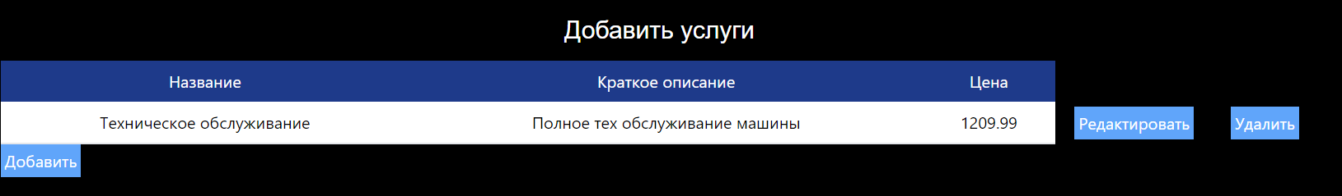

Рисунок 11 - Изначальный список услуг

На рисунках 12 отображена заполненная форма добавления услуг.

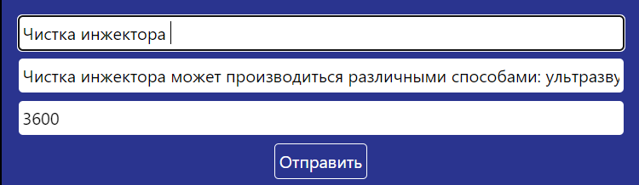

Рисунок 12 - Заполнение формы

На рисунках 13 - админ-панель, в которой отображается измененный список услуг.

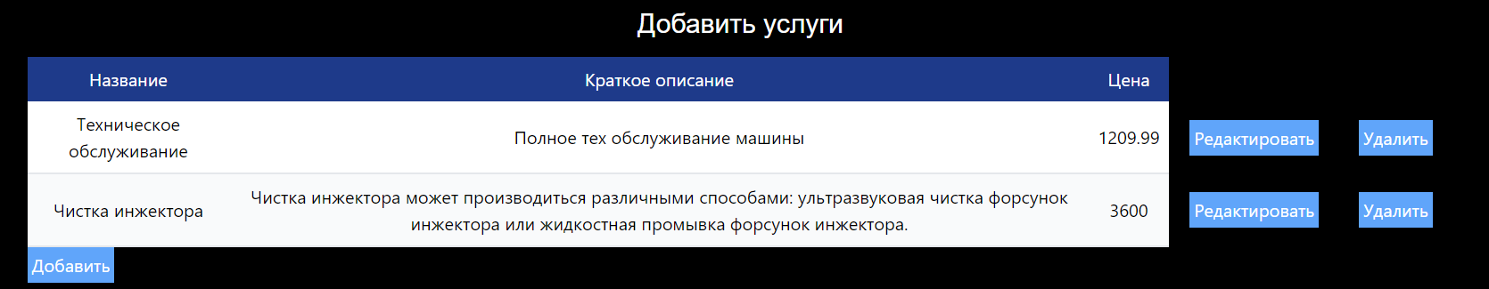

Рисунок 13 - Результат добавления услуги

Таблица 6 отражает результаты тестов, направленных на проверку корректности удаления услуг из базы данных через админ-панель, а также отсутствия отображения удаленных услуг на сайте.

Таблица 6 - Проверка функции удаление услуги

|  |  |  |  |
| --- | --- | --- | --- |
| №6 | Удаление услуг | | |
| Ссылка на ТЗ | Пешкова В. | Высокий | Заявка |
| Нажимаем на кнопку «Удалить» возле нужной нам услуги | | Услуга должна удалиться из админ-панели и основной страницы услуг | |
| Вывод: услуга успешно удалена | | | |

На рисунке 14 представлено тестирование функции удаление услуг.

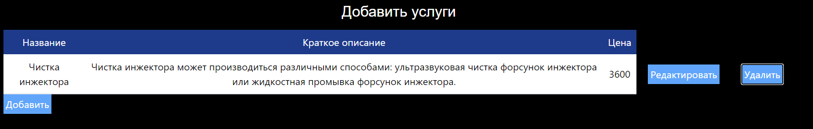

Рисунок 14 - Результат удаления услуги

Таблица 7 отражает результаты тестов, направленных на проверку корректности обновления информации об услугах через админ-панель, а также их правильного отображения на сайте.

Таблица 7 - Проверка функции редактирование услуги

|  |  |  |  |
| --- | --- | --- | --- |
| №7 | Редактирование услуг | | |
| Ссылка на ТЗ | Пешкова В. | Высокий | Заявка |
| 1. Нажимаем на кнопку «Редактировать» 2. Меняем данные в поле «Описание» 3. Нажимаем кнопку «Отправить» | | Услуга должна отредактироваться из админ-панели и основной страницы услуг | |
| Вывод: услуга успешно отредактирована | | | |

На рисунках 15 представлена заполненная форма для изменения услуг.

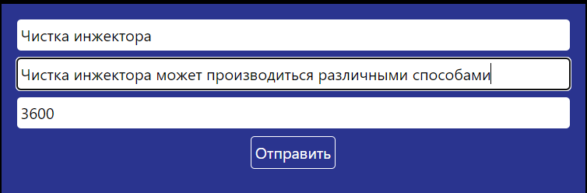

Рисунок 15 - Заполнение формы

На рисунках 16 - админ-панель, в которой отображается измененный список услуг.

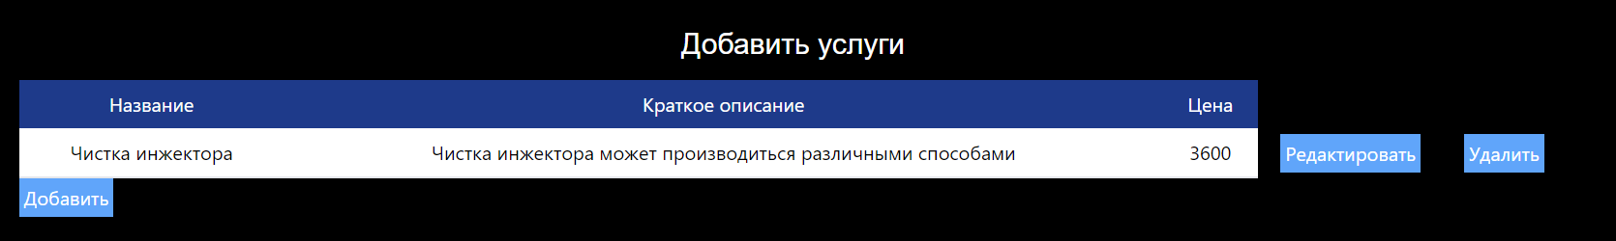

Рисунок 16 - Результат редактирования услуги

В таблице 8 приведены результаты тестирования управления контентом блога, включая проверку корректности добавления и удаления статей.

Таблица 8 - Проверка функции добавление записей в блог и удаление

|  |  |  |  |
| --- | --- | --- | --- |
| №8 | Введение блога | | |
| Ссылка на ТЗ | Пешкова В. | Высокий | Заявка |
| 1. Нажимаем на кнопку «Добавить» 2. Вводим данные в поле «Название» 3. Вводим данные в поле «Описание» 4. Нажимаем кнопку «Отправить» | | Статья должна добавиться в админ-панель и на основную страницу блога | |
| Вывод: функция FAQ работает исправно, все ответы на вопросы погружаются по очередно и не пропадают | | | |

На рисунках 17 представлена заполненная форма для добавления статей в блог.

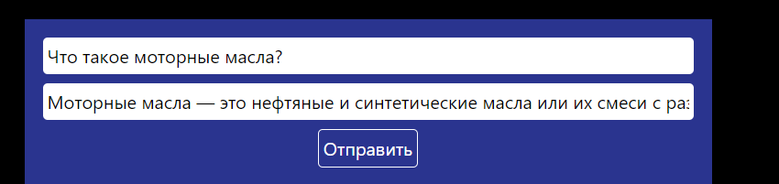

Рисунок 17 - Заполнение формы

На рисунках 18 - админ-панель, в которой отображается добавленная статья.

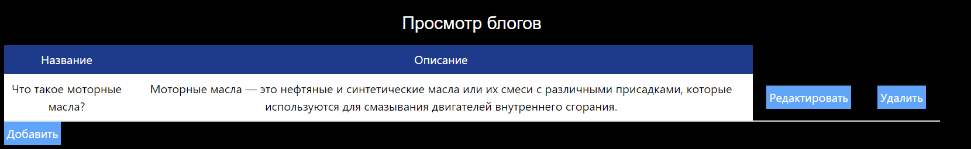

Рисунок 18 - Результат добавления статьи в блог

В ходе тестирования функциональности сайта автосервиса были успешны все основные тесты, что подтверждает правильную работу системы. Причины для возникновения ошибок отсутствуют, однако постоянный мониторинг и будущие тестирования рекомендуется, чтобы гарантировать сохранение качества сервиса.

Тестирование выполнено с положительными результатами. Все ключевые функции работают корректно, что позволяет перейти к следующему этапу: разработке дополнительных функций и улучшению пользовательского интерфейса.

Заключение

В ходе данной работы был разработан веб-сайт для автосервиса «ТехноАвто», целью которого является автоматизация процесса записи клиентов на обслуживание, а также предоставление удобного и функционального инструмента для управления услугами. В целом, поставленная цель – создание функционального и удобного веб-сайта для автосервиса – была достигнута. Разработанная система обеспечивает базовую функциональность, необходимую для автоматизации записи клиентов.

Для достижения поставленной цели были выполнены следующие задачи:

* изучить специфику работы автосервиса;
* провести анализ потребностей и требований пользователей;
* исследование рынка информационных систем;
* спроектировать структуры базы данных для хранения информации;
* разработать пользовательский интерфейс с учётом удобства;
* функционал, позволяющий пользователям записываться на услуги.

Был реализован следующий функционал веб-сайта, который включает в себя несколько ключевых компонентов, направленных на улучшение взаимодействия с пользователями и управление услугами автосервиса. В первую очередь, разработана форма для записи на ремонт, которая позволяет клиентам оставлять свои контактные данные и описание проблемы, с которой они обратились.

Кроме того, администратор имеет возможность авторизоваться в админ-панели и управлять списком услуг. Это включает в себя добавление новых услуг и удаление существующих, что позволяет поддерживать актуальность информации на сайте и обеспечивать пользователей всеми необходимыми услугами. Функционал обратной связи также был внедрён, что даёт пользователям возможность отправлять свои вопросы через специальную форму. Все отправленные вопросы затем отображаются в админ-панели, что позволяет администратору быстро реагировать на запросы клиентов и обеспечивать качественное обслуживание.

Кроме того, была реализована базовая система авторизации для администратора, что обеспечивает уровень безопасности при доступе к админ-панели и управлению данными.

В процессе разработки возникли определённые сложности, которые потребовали дополнительного внимания и усилий. Одна из таких сложностей связана с валидацией данных. Необходимо было разработать надёжную систему валидации, особенно для корректной обработки номеров телефонов и других форматов, что потребовало тщательной проработки и тестирования.

Также возникли трудности с интеграцией с базой данных. Настройка взаимодействия с базой данных и обеспечение корректного сохранения и извлечения информации требовало внимательности и точной реализации, чтобы избежать возможных ошибок и потери данных. Наконец, создание удобной и функциональной админ-панели, особенно в части управления услугами и просмотра данных, оказалось сложной задачей, требующей детальной проработки, чтобы обеспечить администратору все необходимые инструменты для эффективного управления сайтом и взаимодействия с пользователями.

Навыки, приобретённые во время создания сайта:

* работа с языками HTML, CSS для создания интерфейса и функционала;
* разработка адаптивного дизайна, умение создавать удобные макеты;
* работа с инструментами дизайна, создание удобного интерфейса;
* работа с языком программирования JavaScript, базами данных;
* умение тестировать и отлаживать сайт, обеспечить безопасности сайта;
* планирование работы, управление временем, коммуникация с заказчиком и коллегами.

В дальнейшем видится множество возможностей для улучшения и расширения приложения.

Одной из таких возможностей является расширение функционала админ-панели, что включает в себя реализацию более продвинутой системы управления записями, позволяющей осуществлять фильтрацию, сортировку и установку статусов.

Также важно расширить функционал управления услугами, добавив возможность редактирования цен, категорий и фотографий, а также внедрить возможность отвечать на вопросы. Кроме того, стоит рассмотреть создание системы личных кабинетов для клиентов, что позволит им отслеживать статус ремонтов, просматривать историю посещений, оставлять отзывы и получать уведомления.

Интеграция с SMS и Email сервисами поможет реализовать систему уведомлений для клиентов о статусе их заявки. Внедрение системы лояльности, предлагающей бонусы и скидки для постоянных клиентов, также станет важным шагом.

Наконец, добавление функции поиска по сайту обеспечит быстрый доступ к нужной информации, что значительно улучшит пользовательский опыт.

В результате работы был создан функционирующий веб-сайт для автосервиса «ТехноАвто», выполняющий поставленные задачи. Сайт обеспечивает базовую функциональность для автоматизации записи клиентов, удобного управления услугами и получения обратной связи от пользователей. Несмотря на возникшие сложности, работа была выполнена успешно, и есть значительный потенциал для дальнейшего развития и улучшения функциональности данного веб-сайта.

Дальнейшее развитие должно быть направлено на расширение функциональности админ-панели, внедрение дополнительных функций и улучшение пользовательского опыта, с учетом потребностей целевой аудитории.

Список использованной литературы

1. Анастасия, Хамидулина Тест-кейс / Хамидулина Анастасия. — Текст : электронный // Skypro : [сайт]. — URL: https://sky.pro/media/kak-napisat-test-keys/?ysclid=m64rs6oq8a82472951 (дата обращения: 21.02.2025). ;
2. Вейцман, В. М. Проектирование информационных систем / В. М. Вейцман. — 3-е изд. — Санкт-Петербург: Лань, 2021. — 316 c. — Текст: непосредственный (дата обращения: 01.03.2024);
3. Вершинин, О. Тестирование и 7 основных этапов его проведения / О. Вершинин. — Текст : электронный // Neiros : [сайт]. — URL: https://neiros.ru/blog/code/testirovanie-i-7-osnovnykh-etapov-ego-provedeniya/?ysclid=m64so5g0kf428761319 (дата обращения: 17.03.2025);
4. Джон, Даккет HTML и CSS. Разработка и дизайн веб-сайтов / Даккет Джон. — 1-е изд. — Москва: Эксмо, 2021. — 418 c. — Текст: непосредственный (дата обращения: 05.03.2025);
5. Елена, Ризова Сайт для автосервиса. Каким должен быть сайт для автосервиса / Ризова Елена. — Текст : электронный // Storm Media : [сайт]. — URL: https://stom-media.ru/website-for-car-service/ (дата обращения: 25.02.2025);
6. Инструменты для веб-разработки. — Текст : электронный // Edision Studio : [сайт]. — URL: https://edisonstudio.ru/blog/about-razrabotka/instrumenty-dlya-veb-razrabotki/ (дата обращения: 25.02.2025);
7. Купер, А. Интерфейс. Основы проектирования взаимодействия / Аю Купер. — 4-е изд. — : Питер, 2024. — 720 c. — Текст : непосредственный (дата обращения: 09.03.2025);
8. Марусина, В. И. Системы, технология и организация автосервисных услуг / В. И. Марусина. — 1-е изд. — Новосибирск : Новосибирский государственный технический университет (НГТУ), 2019. — 218 c. — Текст : непосредственный (дата обращения: 27.02.2025);
9. Оксана, Арюшенко Как продвинуть автосервис: рекомендации по созданию и раскрутке сайта СТО / Арюшенко Оксана. — Текст : электронный // VC.RU : [сайт]. — URL: https://vc.ru/seo/146611-kak-prodvinut-avtoservis-rekomendacii-po-sozdaniyu-i-raskrutke-saita-sto (дата обращения: 22.02.2025);
10. Основы интернет-маркетинга / Федоров, Р. В. — 1-е изд. — Москва : М.: КНОРУС, 2021. — 230 c. — Текст : непосредственный;
11. Захарова Основы UX/UI-дизайна / Захарова, И. Т. — 1-е изд. — Казань : Казанский университет, 2021. — 273 c. — Текст : непосредственный;
12. Программирование на JavaScript / Шмидт, Л. К. — 1-е изд. — Санкт-Петербург : БХВ-Петербург, 2021. — 370 c. — Текст : непосредственный.
13. Рочев, К. В. Информационные технологии. Анализ и проектирование информационных систем / К. В. Рочев. — 3-е изд. — Москва: Лань, 2022. — 128 c. — Текст: непосредственный;
14. Создание сайта для автосервиса: особенности SEO и выбор CMS. — Текст : электронный // IDL : [сайт]. — URL: https://impact-dl.ru/sozdanie-sajta-dlya-avtoservisa-osobe/?ysclid=m613yyazrg376099883 (дата обращения: 21.12.2024);
15. Создание современного сайта: главные требования. — Текст : электронный // Webdevops : [сайт]. — URL: https://webdevops.ru/blog/sozdanie-sovremennogo-saita.html (дата обращения: 21.12.2024);
16. Хавербеке, М. Выразительный JavaScript. Современное веб-программирование / М. Хавербеке. — 3-е изд. — : Питер, 2024. — 480 c. — Текст : непосредственный (дата обращения: 13.01.2025);
17. Benefits of using Figma for UI/UX Design. — Текст : электронный // GeeksforGeeks : [сайт]. — URL: https://translated.turbopages.org/proxy_u/en-ru.ru.a7d33751-678e0405-cb53ca09-74722d776562/https/www.geeksforgeeks.org/benefits-of-using-figma-for-ui-ux-design/ (дата обращения: 11.01.2025);
18. HTML и CSS для разработчиков / Громова, А. Е. — 1-е изд. — Саратов : Архитектура-С, 2021. — 288 c. — Текст : непосредственный;
19. SQLite — введение. — Текст : электронный // Pydocs.ru : [сайт]. — URL: https://pydocs.ru/sqlite-vvedenie/ ;
20. JavaScript для начинающих / Лебедев, И. А. — 1-е изд. — Москва : ИНФРА-М, 2020. — 280 c. — Текст : непосредственный.

Приложение А

*(обязательное)*

Информационная модель

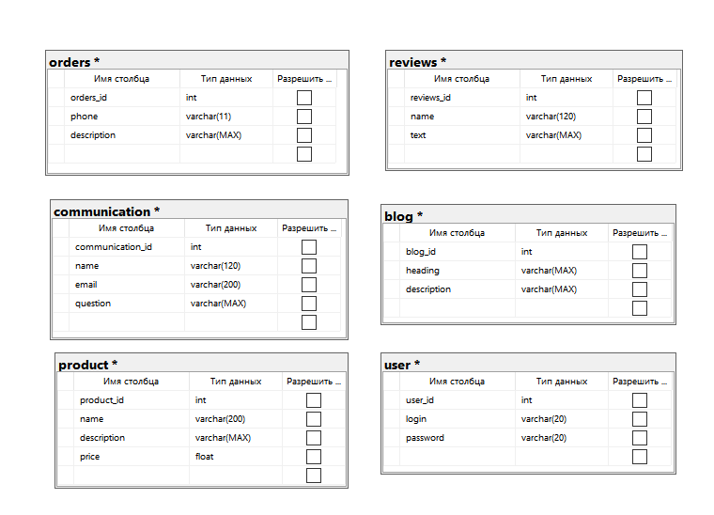

Рисунок А.1 - Информационная модель

Приложение Б

*(обязательное)*

Диаграмма прецендентов

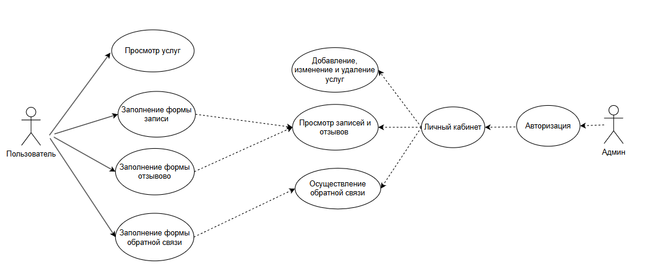

Рисунок Б.1 - Диаграмма прецендентов

Приложение В

*(обязательное)*

Диаграмма деятельности

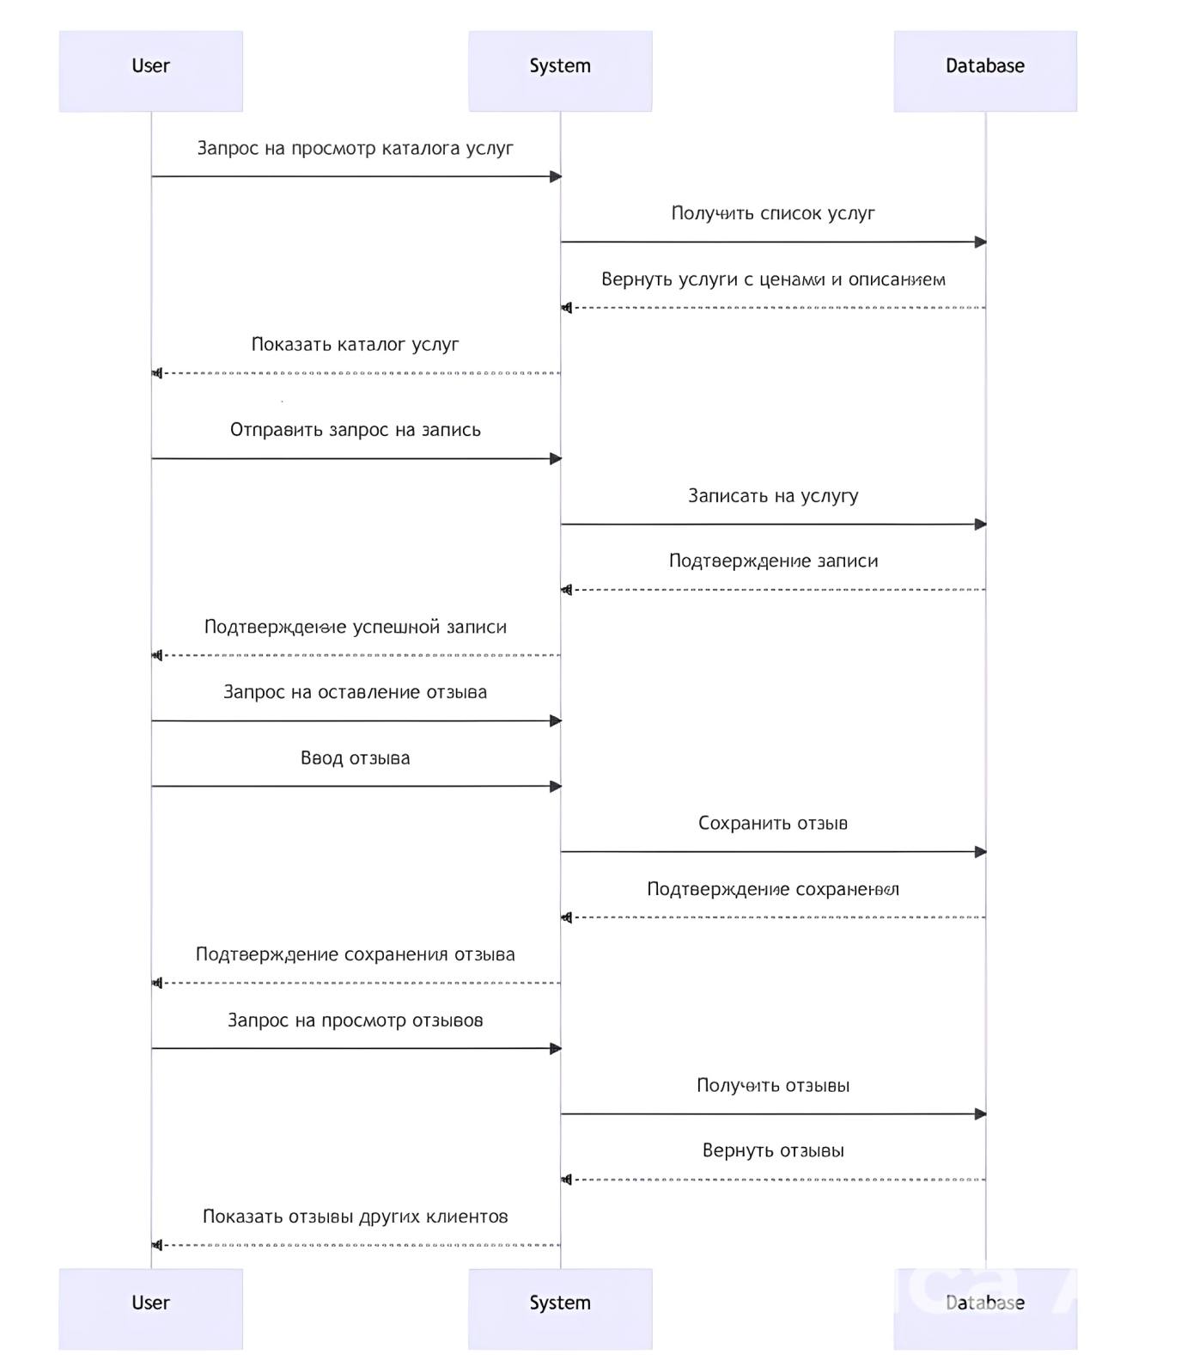

Рисунок В.1 - Диаграмма последовательности пользователя

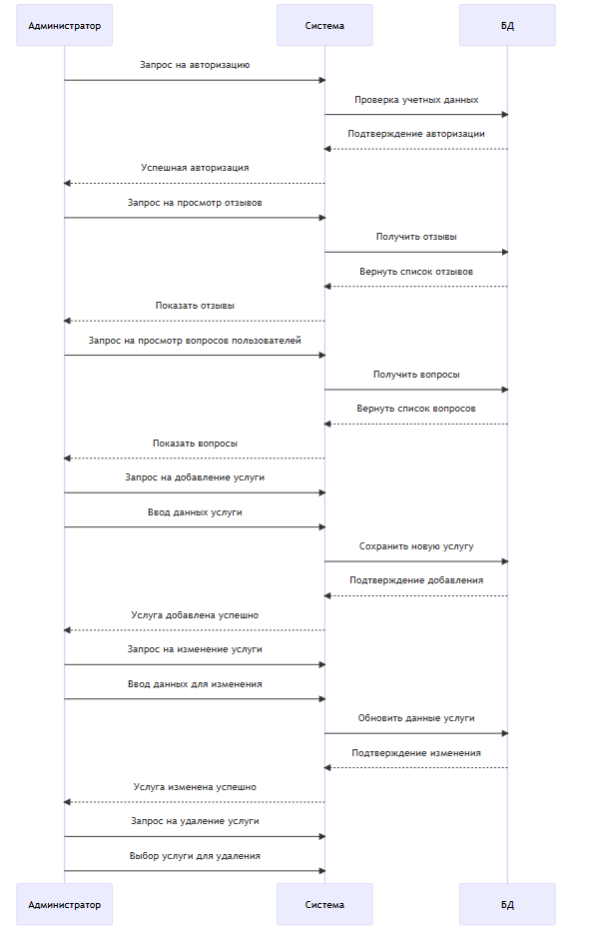

Рисунок В.2 - Диаграмма последовательности администратора

Приложение Г

*(обязательное)*

Диаграмма классов

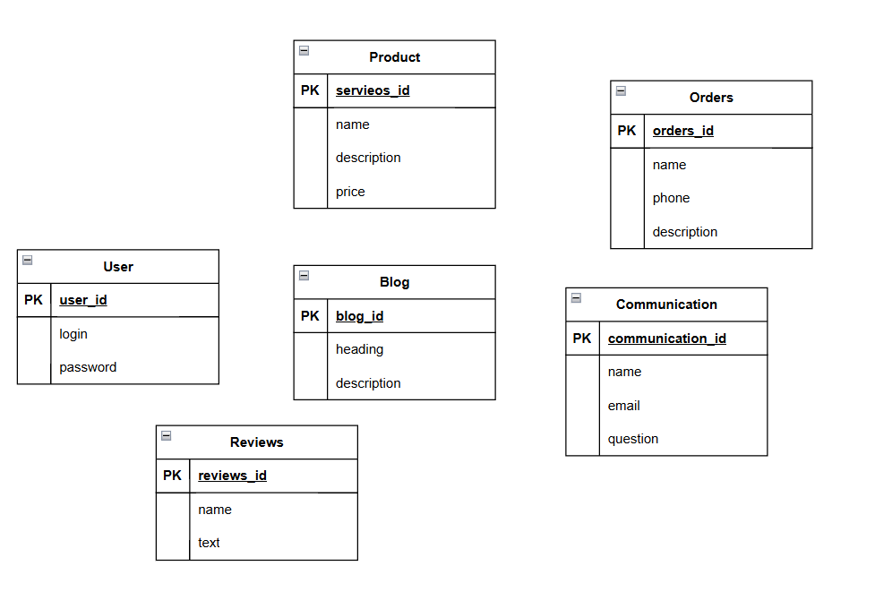

Рисунок Г.1 - Диаграмма классов